IZLOČALA
(delovni list)

1 Pri metabolizmu nastajajo produkti, ki jih osebek izloči skozi izločala. Za napisane hranilne molekule zapiši produkte metabolizma.
Hranilna molekula | Produkt metabolizma
ogljikovi hidrati | CO₂, H₂0
maščobe
beljakovine
nukleinske kisline

2 Organizmi škodljive produkte dušikovih spojin izločijo v okolje v različni obliki.
Za naštete organizme zapiši dušikovo spojino, ki jo izloča v okolje.
ribe, raki __________________ morski pes, žaba, volk___________________
žuželke, ptice, plazilci _______________________________
3 Kateri organski sistemi omogočajo izločanje nerabnih produktov metabolizma (Naštej 3.)?

4 V tabeli so navedena izločala nevretenčarjev. S pomočjo učbenika jih poimenuj, opiši in zapiši vsaj enega živalskega predstavnika s takim izločalom.
Slika izločala nevretenčarjev |  | 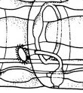 | 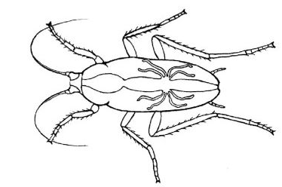
Ime izločala
Opis izločala
Predstavniki živali

5 Naštej naloge ledvic.

6 Označi in poimenuj organe, ki gradijo izločala/sečila človeka.
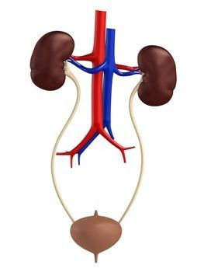
Slika 11: Sečila človeka (Pridobljeno: 30. 8. 2011, Vir: http://vodmatnaravoslovje4.blogspot.com/p/blog-page.html)

Za vsako trditev presodi ali je pravilna oz. napačna. Napačne trditve popravi.
Trditev | Pravilna | Napačna | Popravek
Sečnina nastane in se izloči iz krvi v ledvicah.
Ledvica uravnavajo osmotski tlak, tako da aktivno uravnavajo količino topljencev in vode telesu.
Prečiščena in deoksigenirana kri odteče iz ledvice po ledvični veni v spodnjo votlo veno.
Seč odteče v sečnico, sečni mehur in po sečevodu na prosto.

7 V prečnem prerezu ledvice označi: ledvično ovojnico, ledvično skorjo, ledvično sredico, ledvično piramido, ledvični meh, sečevod. Obkroži pa (nefron- glavno gradbeno in dejavno enoto ledvic).
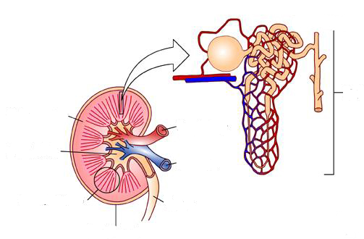
Slika 12: Zgradba ledvice (Pridobljeno 31. 8. 2018, Vir: http://www.kidneycoach.com/86/kidneys-101-%E2%80%93-kidney-anatomy-and-interesting-facts/)

8 Oglej si posnetek nastajanja urina https://www.youtube.com/watch?v=owJZiPbrHRs.
Na sliki nefrona označi: ledvično cevko, ledvično telesce, glomerul, kapsulo, Henlejevo zanko in zbiralce.
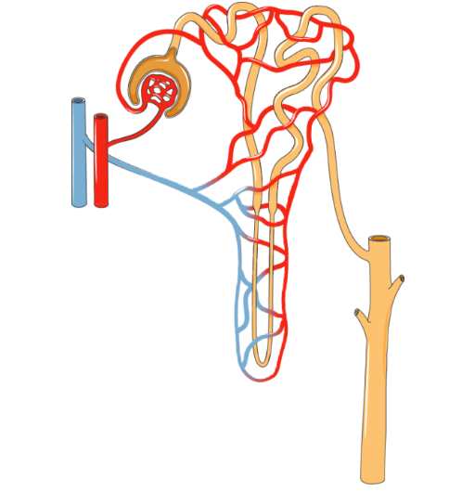
Slika 13: Nefron (Pridobljeno: 31. 8. 2018, Vir: https://smart.servier.com/smart_image/nephron-2/)
Proces nastajanja urina poteka v treh stopnjah: filtracija, reabsorbcija in izločanje. Opiši proces nastanja urina, ki ga po sečnici izločimo na prosto.
Na sliki označi mesto, kjer nastane primarni urin in mesto, kjer je že sekundarni urin.

9 Izločala so pomembna za vzdrževanje homeostaze, zato okvare izločal prizadenejo celotno telo.
Na kakšen način zagotovimo optimalno delovanje ledvic?
Pri glomerulonefritisu so prizadeta ledvična telesca. Zakaj pri tej okvari najdemo v urinu beljakovine?
Boleča nadloga so tudi ledvični kamni. Iz česa nastanejo in kateri proces motijo?
Kakšne rešitve imamo pripravljene za bolnike, ko jim odpovedo ledvica?

